МҚКК № 19 «сәбилер-бақшасы»
Диана Сергейқызы Амарканова
Тәрбиеші
6 жыл 3 ай
ІІ санат
Тақырыбы: Су ерткіш. Суда еритін және ерімейтін заттар.
Топ: Даярлық

Қатынас: Экология
Тақырыбы: Су ерткіш. Суда еритін және ерімейтін заттар.
Мақсаты: Балаларға судың ерткіштілік қасиетін түсіндіту.Тәжірибелер арқылы суда еритін және ерімейтін заттар туралы мәлімет беру. Балалардың байқағыштығын, сабаққа деген қызығушылықтарын арттыру. Балалрдың өз ойларын жүйелі түрде баяндау, ойлау, есте сақтау қабілеттерін дамыту.
Сабақ түрі: аралас сабақ
Сабақ типі: дәстүрден тыс тәжірибелі сабақ.
Қ.Қ. карта, схамалар, тәжірибеге керекті заттар.
Әд т. Сұрақ-жауап, әңгімелеу, тәжірибе жасау, тест.
С.бы: Ұйымдастыру кезеңі.
Тәрбиеші: Шуақ шаша
Алтын таңда
Мөлдір таза ауада
Табиғатта бәрі оянды
Оян сен де бар бала!
Балалар: Қуан! Шаттан! Алақай!
Қуанатын келді күн
Қайырлы таң! Қайырлы күн!
Күліп шықты күн де бүгін.
Жұмбақ: Тіршіліктің нәрі,
Тазалықтың әрі.
- Балалар, су дегеніміз не? Су туралы не білесіңдер?
Б.ж.- Су сұйық зат. Ол тазалықтың досы.
- Суды адамдар үнемі қолданады ( жуынады, ішеді, тамақ пісіреді)
- Су өсімдіктерге де қажет. Оларға су құймаса олар қурап, өледі.
Т: - Су табиғатта қандай түрде кездеседі?
Б: - Су табиғатта жаңбыр, қар, мұз, қырау, тұман түрінде кездеседі.
Т. Ал енді мына картаға қарап не айта аласыңдар?
Б: - Біздің планетамыздың көп бөлігін су алып жатыр.
- Су картада көк түспен белгіленеді.
Т: - Дұрыс, су жердің ¾ бөлігін алып жатыр. Яғни, сусыз өмір жоқ.
Қалай ойлайсыңдар адам өміріне ең қажетті не?
Жарық; ауа; су; жылу; тамақ.
Су үнемі өмір бойында болады деген тұжырымға қалай қарайсыңдар?
Б: Жаңбыр – су дедік. Көктен жаңбыр жауып жерге түседі. Құрайды. Содан соң ол жерге сіңіп кетеді.Жер астында су болады.
- Жаңбыр арық болып ағып, өзеңді құрайды, ал содан кейін күн шуағымен бу болып көтеріледі.
- Жаңбырдан аққан кішкентай сулар бірігіп, жылға болып, үлкен теңізді құрайды.
Табиғаттағы судың айналымы туралы сызба құрастыру.
Схема №1

Сергіту сәті: Ал балалар тұрайық
Мойнымызды бұрайық
Қолымызды созайық
Су ішінде қалықтап
Қане жүзіп алайық
Оңға, солға бір қарап
Денемізді бұрайық
Орнымызға отырайық.
- Балалар, Аружан, Исламбек және Дильназ бізге тәжірибе дайындап келіпті. Соны көрейік.
1 тәжірибе. Таза суды әйнек бетіне тамыз. Оны астынан май шамамен қыздар. Су буға айналып ұшып кетеді. Ал әйнек бетіне ақшыл дақ қалады. Бұл не?
Б. – Ол бір еріген зат.
- Дұрыс, суда қандай да бір еріген зат бар. Таза, мөлдір судың өзінде еріген заттар көп.
- Ащы суда мұндай заттар көп болады.
Табиғатта ешбір қосылысы жоқ таза су кездеспейді.Қант, тұз салсақ еріп көрінбей кетеді. Дәмі өзгерсе де түсі өзгермейді.

2 тәжірибе. Суда ерімейтін заттар суды лайлайды. Стақандағы суға лай салсақ, су лайланады. Саз суға араласқанымен ерәген жоқ. Құм, саз түрлері ерімейді. Тек түсін өзгертеді.
- Қандай судың түстері өзгереді?
- Неге олардың түсі өзгереді?
Б. Өзен, көл, мұхиттың түстері дәл солай өзгереді.
- көк болып көрінеді.
- Жасыл болып көрінеді, себебі су астында да өсімдіктер өседі. Олардың түсі жасыл.
- Қоңыр болып көрінеді, өйткені оның астында құм, тастар жатады.
- егер таза суға қалауынша кез келген бір түсті бояу қоссақ. Судың түсі сол қосылған бояу түсіне өзгереді.

3 тәжірибе. Стақанға су құй. Стақан қабырғаларында ұсақ көпіршіктер пайда болады. Бұл не?
Т.қ. Бұл су ішіндегі ауа. Суда да ауа болады. Су ішіндегі ауамен су жануарлары мен өсімдіктер тыныс алады.

П.р.с: Су болмаса не болар еді?
- Б. – тіршілік болмас еді.
- Барлығы құрғап кетер еді.
- адамдар кір, салақ болар еді.
- адамдар тамақ жасай алмас еді.
- өсімдік, жануарлар өліп қалар еді.
- жаңбыр жаумас еді.
- өзен, көлдер болмас еді.
Т: Балалар мына 2 стақандағы судың біреуіне тұз, екіншісіне мақта салсақ не болады?
- Ендеше еріп көрейік.
- Тұз еріп кетеді.
- Мақта су болып, астына батады.
Мысал: Үстінде жүк артқан 2 есек келе жатты. Біреінің үстінде тұз, екіншісінде мақта. Олар терең өзеннен өту керек. Үстінде төз артқан судан шыға салып бүлкілдеп жорта жөңеллді. Ал мақта артқан аяғын әрең басып, ұабырғасы қайысып кетті Неге?

Схема №2

Топтастыру стратегиясы бойынша балалрдың судың қасиеттерін анықтайды.
Еритін заттар: қант, тұз
Ерімейтін заттар: тас, құм, саз.

Т: Балалар, су туралы қандай мақал-мәтел, нақыл сөздер білесіңдер?
Бж: * Су табиғат сыйы
- Суды улама
- Суға түкірме
- Су жүрген жер береке
- Су өмілдің нәрі
- Жаман көлдің суы ащы
Жаман аданың тілі ащы.
- Су күмістен де, алтыннан да бағалы
- Су асыл тастан асқан мөлдір
- Сусыз тіршілік жоқ
- Ат басына күн туса,
Ауыздықпен су ішер,
Ер басына күн туса,
Етегімен су ішер.
Жұмбақ: Дәмі де, түсі де жоқ.
Пайдаланбас кісі жоқ.
Тест: Судың қасиеттерін белгіле. (ақ, мөлдір, сұр)
Суда еритін заттар ( қант, тас, құм)
Тірі табиғатты белгіле ( ауа, адам, су)
Суда ерімейтін заты белгіле (құм, тұз, қант).
Қорытынды:
Балалар, бүгінгі сабаққа дейін су туралы біз не білетін едік?
Б.ж: - су сұйық екенін.
- сусыз өмір, тіршілік жоқ екенін
- судың түсі болмайды.
- су мөлдір
- картада су көк түспен белгіленетінің.
- Бүгінгі сабақта біз не білдік? Өздеріне қандай жаңа білім алдыңдар?
Б.ж: - Су ерткіш
- суда ауа болады, онымен су асты өсімдіктер мен жануарлыр тыныс алады.
- су лайланады.
- Табиғаттағы су айналмалы болады.
- Балалар бүгінгі сабақта сендерге не ұнады?
Б.ж: - Маған тәжірибе жасаған ұнады.
- ал маған, жұмбақ шешкен.
- маған судың қасиетін анықтаған.
- дем алып, қызықты сергіту сәтін жасаған.
- маған мақал, нақыл сөздер айтқан.
- су үнемі айналымда болатынын дәлелдеп, сызба құрастырған ұнады.
Бағалау. Бес саусақ.

Схема №1

Бұлт

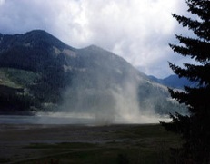

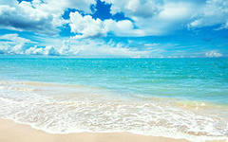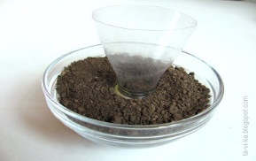

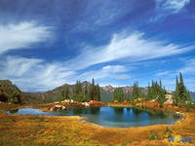

Схема №2
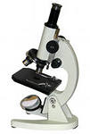

Пішінсіз
Пішінсіз
Бу
Мөлдір

Су
Жұтқыш
Сұйық

Ереткіш

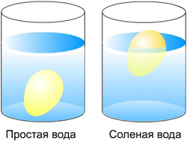
Жай су Тұзды су

Мұз суда батпайды

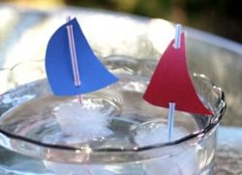

Су түсін өзгерте алады

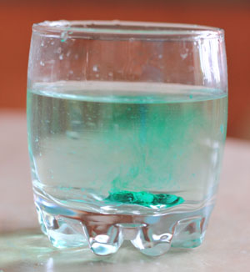

Карта

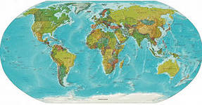

Бу

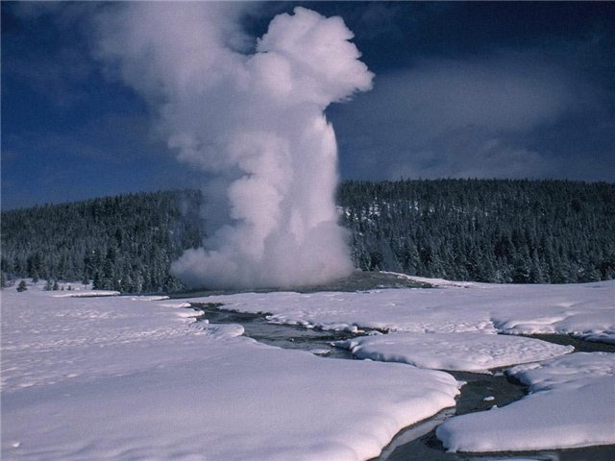

Өзен

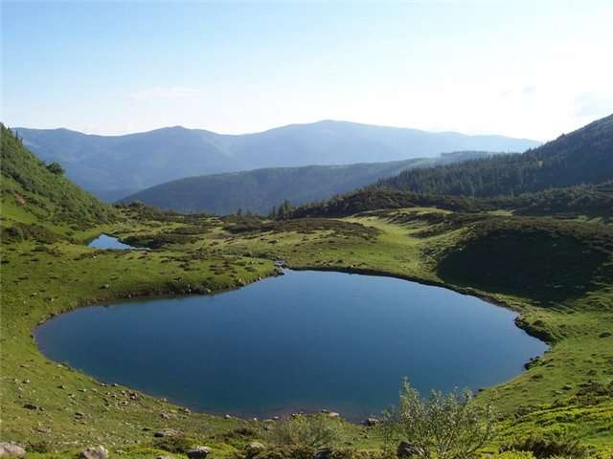

Көл

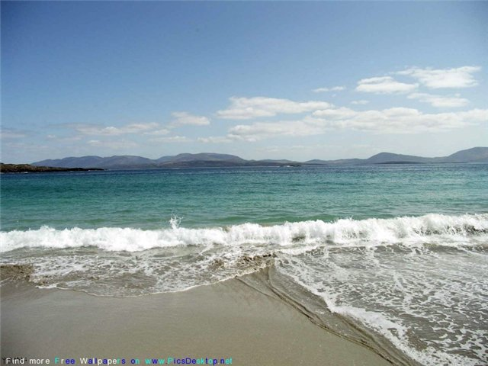

Жаңбыр
